Некоммерческое частное профессиональное образовательное учреждение
«Сальский экономико-правовой техникум»

РАБОЧАЯ ПРОГРАММа
по учебной дисциплины
ЕН.01 Математика
в рамках программы подготовки специалистов среднего звена
по специальности38.02.04 Коммерция (по отраслям)

2020

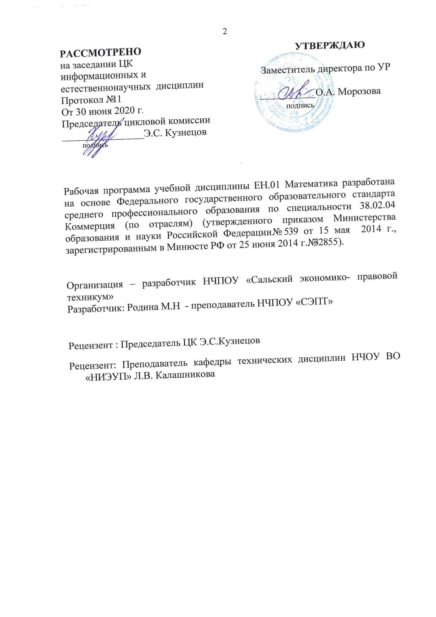

СОДЕРЖАНИЕ

- ПАСПОРТ РАБОЧЕЙ ПРОГРАММЫ УЧЕБНОЙ 4
ДИСЦИПЛИНЫ
- СТРУКТУРА И СОДЕРЖАНИН УЧЕБНОЙ 5
ДИСЦИПЛИНЫ
- УСЛОВИЯ РЕАЛИЗАЦИИ РАБОЧЕЙ ПРОГРАММЫ УЧЕБНОЙ 9
ДИСЦИПЛИНЫ
- КОНТРОЛЬ И ОЦЕНКА РЕЗУЛЬТАТОВ ОСВОЕНИЯ 10
УЧЕБНОЙ ДИСЦИПЛИНЫ

1 ПАСПОРТ РАБОЧЕЙ ПРОГРАММЫ УЧЕБНОЙ ДИСЦИПЛИНЫ
ЕН. 01 Математика
1.1 Область применения рабочей программы
Рабочая программа учебной дисциплины является частью программы подготовки специалистов среднего звена в соответствии с ФГОС СПО по специальности 38.02.04 Коммерция (по отраслям),38.00.00 Экономика и управления.
1.2.. Место дисциплины в структуре основной профессиональной образовательной программы:
Дисциплина входит в состав профильных общеобразовательных учебных дисциплин.
1.3.Цели и задачи дисциплины – требования к результатам освоения дисциплины:
В результате освоения дисциплины обучающийся должен уметь:
ПК 1.8,  2.1,  2.9, 3.7 | У1 | решать прикладные задачи в области профессиональной деятельности;
В результате освоения дисциплины обучающийся должен знать:
ПК 1.8,  2.1,  2.9, 3.7 | З1 | значение математики в профессиональной деятельности и при освоении ППССЗ
ПК 1.8,  2.1,  2.9, 3.7 | З2 | основные математические методы решения прикладных задач в области профессиональной деятельности;
ПК 1.8,  2.1,  2.9, 3.7 | З3 | основные понятия и методы математического анализа, дискретной математики, линейной алгебры, теории комплексных чисел, теории вероятностей и математической статистики;
ПК 1.8,  2.1,  2.9, 3.7 | З4 | основы интегрального и дифференциального исчисления
Учебная дисциплина ЕН.01 Математика способствует формированию общих компетенций (ОК 2).
1.4. Количество часов на освоение рабочей программы учебной дисциплины:
максимальная учебная нагрузка обучающегося90 часов, в том числе:
обязательная аудиторная учебная нагрузка обучающегося60 часов;
самостоятельная работа обучающегося30 часов.
2. СТРУКТУРА И СОДЕРЖАНИЕ УЧЕБНОЙ ДИСЦИПЛИНЫ
2.1. Объем учебной дисциплины и виды учебной работы
Вид учебной работы | Кол-во часов
Максимальная учебная нагрузка (всего) | 90
Обязательная аудиторная учебная нагрузка (всего) | 60
в том числе:
практические занятия | 30
контрольные работы | 2
Самостоятельная работа обучающегося (всего) | 30
в том числе:
Решение задач | 6
Подготовка рефератов | 20
Написание конспекта | 4
Промежуточная аттестация в форме дифференцированного зачета

2.2. Тематический план и содержание учебной дисциплины
ЕН. 01 Математика
Наименование разделов и тем | Содержание учебного материала, лабораторные и практические работы, самостоятельная работа обучающихся | Объем часов | Уровень освоения
Раздел 1. Линейная алгебра
Тема 1.1. Матрицы и определители. | Содержание учебного материала  Понятие матрицы. Типы матриц. Действия над матрицами.  Определитель квадратной матрицы. Определители II и III порядков. Свойства определителей. | 2 | 2
Тема 1.1. Матрицы и определители. | Практические занятия№1Выполнение операций над матрицами. Вычисление определителей. | 2
Тема 1.1. Матрицы и определители. | Практические занятия№2 Нахождение обратной матрицы. Нахождение минора и алгебраического дополнения матрицы. | 2
Тема 1.1. Матрицы и определители. | Самостоятельная работа обучающихся:  Выполнение реферата на тему: Выполнение операций над матрицами в экономике. | 10
Тема 1.2. Системы линейных уравнений. | Содержание учебного материала  Системы линейных алгебраических уравнений (СЛАУ) с тремя неизвестными. Виды систем. Решение систем линейных уравнений методом Крамера. | 2 | 2
Тема 1.2. Системы линейных уравнений. | Практические занятия№3Решение систем линейных уравнений методом Крамера. | 2
Тема 1.2. Системы линейных уравнений. | Самостоятельная работа:  Написание конспекта на тему: Системы линейных алгебраических уравнений | 4
Тема 1.2. Системы линейных уравнений. | Контрольная работа №1 Решение систем линейных уравнений по формулам Крамера. | 2
Раздел 2. Математический анализ
Тема 2Числовая последовательность и ее предел. | Содержание учебного материала  Числовая последовательность и ее предел. Предел функции в точке и на бесконечности. Основные теоремы о пределах. | 4
Тема 2Числовая последовательность и ее предел. | Первый и второй замечательные пределы. | 4
Тема 2Числовая последовательность и ее предел. | Непрерывность функции в точке и на промежутке. Классификация точек разрыва. | 4
Тема 2Числовая последовательность и ее предел. | Практические занятия№4.Вычисление предела числовой последовательности | 2
Тема 2Числовая последовательность и ее предел. | Практические занятия№ 5. Вычисление пределов различных функций, раскрытие неопределенностей | 2
Тема 2Числовая последовательность и ее предел. | Практические занятия№6. Вычисление замечательных пределов. | 2
Тема 2Числовая последовательность и ее предел. | Самостоятельная работа обучающихся:  Решение задач на вычисление предела числовой последовательности. | 6
Раздел 3. Дифференциальное исчисление
Тема 3Производная функции | Содержание учебного материала:  Определение производной функций. Правила дифференцирования. Геометрический и физический смыслы производной Формулы дифференцирования.  Исследование функции с помощью производной. Экстремум функции.Интервалы выпуклости, вогнутости графика функции. Перегиб. Асимптоты. | 4
Тема 3Производная функции | Практическое занятие № 7. Нахождение производных сложных функций. | 2
Тема 3Производная функции | Практическое занятие №8. Исследование функции и построение графиков. | 2
Тема 3Производная функции | Практическое занятие №9. Решение задач с использованием определениягеометрического имеханическогосмыслапроизводной | 2
Раздел 4. Интегральное исчисление
Тема 4.1. Первообразная и неопределенный интеграл. | Содержание учебного материала  Первообразная и неопределенный интеграл. Основные свойства неопределенного интеграла. Таблица интегралов.  Методы интегрирования: непосредственное интегрирование, замена переменной, интегрирование по частям. | 4
Тема 4.1. Первообразная и неопределенный интеграл. | Практическое занятие № 10Вычислениеинтегралов методом подстановки. | 2
Тема 4.1. Первообразная и неопределенный интеграл. | Практическое занятие №11Вычисление интегралов методом интегрирования по частям. | 2
Тема 4.2. Определенный интеграл | Содержание учебного материала  Задача о площади криволинейной трапеции. Понятие определенного интеграла. Свойства определенного интеграла. Формула Ньютона-Лейбница. | 2 | 2
Тема 4.2. Определенный интеграл | Практическое занятие №12Вычисление определенныхинтегралов. | 2
Тема 4.2. Определенный интеграл | Практическое занятие № 13 Вычисление площадей фигур с помощью определенных интегралов. | 2
Раздел 5. Комплексные числа
Тема 5. Алгебраическая и тригонометрическая форма комплексного числа. | Содержание учебного материала  Определение комплексного числа. Действие над комплексными числами в алгебраической форме. Геометрическая интерпретация комплексного числа. Модуль комплексного числа. Тригонометрическая форма комплексного числа. | 4 | 2
 | Практическое занятие№14.Действие над комплексными числами в алгебраической форме. | 2
Раздел 6 Теория вероятностей и математическая статистика
Тема 6  Элементы теории вероятностей  и математической статистики. | Содержание учебного материала  Элементы комбинаторного анализа: размещения, перестановки, сочетания.Основные понятия вероятности. Простейшие свойства вероятности. Задачи математической статистики. Выборка. Вариационный ряд. | 2 | 2
 | Практическое занятие№ 15. Решение задач с применением вероятностных методов и свойств вероятностей. | 2
 | Самостоятельная работа обучающихся:  Подготовка реферата на тему: Понятие о задачах математической статистики. | 10
Раздел 7. Дискретная математика
Тема 7Основы дискретной математики | Содержание учебного материала  Предмет дискретной математики. Место и роль дискретной математики в системе математических наук и в решении задач, связанных с обеспечением информационной безопасности. | 2 | 2
Дифференцированный зачет |  | 2
Всего: |  | 90

3 УСЛОВИЯ РЕАЛИЗАЦИИУЧЕБНОЙДИСЦИПЛИНЫ

3.1. Требования к материально-техническому обеспечению

Программа дисциплины реализуется в учебном кабинете «Математики».
Оборудование учебного кабинета: посадочные места по количеству обучающихся, рабочее место преподавателя, мультимедиапроектор, ПК – 1 шт, ОС Windows 7, GoogleChrome, Opera, MicrosoftOffice 2007, MicrosoftSecurityEssentials

3.2.Информационное обеспечение обучения
Перечень учебных изданий, Интернет-ресурсов,
дополнительной литературы

Элементы высшей математики : учебник / Гончаренко В.М., Липагина Л.В., Рылов А.А. — Москва : КноРус, 2021
https://www.book.ru/book/939287

Электронные ресурсы
Дискретная математика : учебное пособие / Седых И.Ю., Гребенщиков Ю.Б. — Москва : КноРус, 2021.
https://www.book.ru/book/938234

4. КОНТРОЛЬ И ОЦЕНКА РЕЗУЛЬТАТОВ ОСВОЕНИЯ ДИСЦИПЛИНЫ
Контроль и оценка результатов освоения дисциплины осуществляется преподавателем в процессе проведения практических занятий, тестирования, а также выполнения обучающимися индивидуальных заданий.
Результаты освоения  (объекты оценивания) | Номер темы, номер практического занятия | Формы и методы контроля и оценки результатов обучения | Форма промежуточной аттестации
1 | 2 | 3 | 4
В результате освоения дисциплины обучающийся должен уметь:
У1 Умение решать прикладные задачи в области профессиональной деятельности | Практическое занятие №1 | - Устный опрос для проверки домашнего задания  - Оценка результатов работы на практическом занятии (решение задач) | Дифференцированный зачет
 | Практическое занятие №2 | 1.Алгоритм нахождения обратной матрицы на примере  2. Оценка результатов работы на практическом занятии(решение задач) | Дифференцированный зачет
 | Практическое занятие №3 | - Блиц – опрос для проверки остаточных знаний  - Оценка результатов работы на практическом занятии (решение задач) | Дифференцированный зачет
 | Практическое занятие №4 | 1.Блиц – опрос для проверки остаточных знаний в виде кроссворда  2. Оценка результатов работы на практическом занятии(решение задач) | Дифференцированный зачет
 | Практическое занятие №5 | 1.Блиц – опрос заполнение таблицы для проверки остаточных знаний  2. Оценка результатов работы на практическом занятии(решение задач) | Дифференцированный зачет
 | Практическое занятие №6 | 1.Алгоритм вычисления замечательных пределов на примере  2. Оценка результатов работы на практическом занятии(решение задач) | Дифференцированный зачет
 | Практическое занятие №7 | 1.Устный опрос для проверки остаточных знаний  2. Оценка результатов работы на практическом занятии(решение задач) | Дифференцированный зачет
 | Практическое занятие №8 | 1.Алгоритм исследования функции и построения графиков  2. Оценка результатов работы на практическом занятии(решение задач) | Дифференцированный зачет
 | Практическое занятие №9 | 1.Устный опрос для проверки остаточных знаний  2. Оценка результатов работы на практическом занятии(решение задач) | Дифференцированный зачет
 | Практическое занятие №10 | 1.Алгоритм интегрирования способом подстановки  2. Оценка результатов работы на практическом занятии(решение задач) | Дифференцированный зачет
 | Практическое занятие №11 | 1.Алгоритм вычисления интегралов методом интегрирования по частям  2. Оценка результатов работы на практическом занятии(решение задач) | Дифференцированный зачет
 | Практическое занятие №12 | 1.Устный опрос для проверки остаточных знаний  2. Оценка результатов работы на практическом занятии (решение задач) | Дифференцированный зачет
 | Практическое занятие №13 | 1.Актуализация знаний: математический диктант, повторение вопросов теории, алгоритм  2. Оценка результатов работы на практическом занятии(решение задач) | Дифференцированный зачет
 | Практическое занятие №14 | 1.Алгоритм перехода от алгебраической формы комплексного числа к тригонометрической  2. Оценка результатов работы на практическом занятии(решение задач) | Дифференцированный зачет
 | Практическое занятие №15 | Оценка результатов работы на практическом занятии(решение задач) | Дифференцированный зачет
В результате освоения дисциплины обучающийся должензнать:
З1 Знание значения математики в профессиональной деятельности и при освоении ППССЗ | Тема 1.1 | - Устный опрос для проверки усвоения нового материала  - Самостоятельная работа по карточкам для проверки усвоения нового материала.  - Оценка самостоятельной работы к теме 1.1 в виде реферата
 | Тема 1.2 | - Актуализация опорных знаний в виде кроссворда.  - Решение задач для проверки усвоения нового учебного материала  - Проверка усвоения нового учебного материала  - Контрольная работа №1  - Оценка самостоятельной работы к теме 1.2 в виде конспекта
 | Тема 2 | - Устный опрос для проверки остаточных знаний  - Решение задач для проверки усвоения нового учебного материала  - Оценка самостоятельной работы к теме 2 в виде решения задач
 | Тема 3 | - Блиц – опрос для проверки остаточных знаний  - Работа по карточкам для проверки усвоения нового учебного материала  - Самостоятельная работа для проверки усвоения нового учебного материала.
 | Тема 4.1 | - Работа с карточками для проверки усвоения нового учебного материала  - Решение задач для проверки усвоения нового учебного материала  - Оценка самостоятельной работы к теме 3
 | Тема 4.2 | - Устный опрос для проверки усвоения нового материала  - Проверка усвоения учащимися изученного материала, актуализация знаний формулы Ньютона-Лейбница, правил нахождения первообразных  - Совершенствование знаний, умений и навыков. Работа в парах и у доски.  - Самостоятельная работа для проверки усвоения нового учебного материала
 | Тема 5 | - Устный опрос для проверки остаточных знаний  - Решение задач для проверки усвоения нового учебного материала  - Устный опрос для проверки усвоения нового учебного материала  - Оценка самостоятельной работы к теме 4.2
 | Тема 6 | - Устный опрос для проверки усвоения нового учебного материала  - Решение задач для проверки усвоения нового учебного материала  - Оценка самостоятельной работы к теме 6 в виде реферата
З2 Знание основных математических методов решения прикладных задач в области профессиональной деятельности; | Тема 1.1 | - Устный опрос для проверки усвоения нового материала  - Самостоятельная работа по карточкам для проверки усвоения нового материала
 | Тема 1.2 | - Актуализация опорных знаний в виде кроссворда.  - Решение задач для проверки усвоения нового учебного материала  - Проверка усвоения нового учебного материала  - Оценка самостоятельной работы к теме 1.1.
 | Тема 2 | - Устный опрос для проверки остаточных знаний  - Решение задач для проверки усвоения нового учебного материала
 | Тема 3 | - Блиц – опрос для проверки остаточных знаний  - Работа по карточкам для проверки усвоения нового учебного материала  - Самостоятельная работа для проверки усвоения нового учебного материала
 | Тема 4.1 | - Работа с карточками для проверки усвоения нового учебного материала  - Решение задач для проверки усвоения нового учебного материала  - Оценка самостоятельной работы к теме 3
 | Тема 4.2 | - Устный опрос для проверки усвоения нового материала  - Проверка усвоения учащимися изученного материала, актуализация знаний формулы Ньютона-Лейбница, правил нахождения первообразных  - Совершенствование знаний, умений и навыков. Работа в парах и у доски.  - Самостоятельная работа для проверки усвоения нового учебного материала
 | Тема 5 | - Устный опрос для проверки остаточных знаний  - Решение задач для проверки усвоения нового учебного материала  - Устный опрос для проверки усвоения нового учебного материала  - Оценка самостоятельной работы к теме 4.2
 | Тема 6 | - Устный опрос для проверки усвоения нового учебного материала  - Решение задач для проверки усвоения нового учебного материала
З3 Основные понятия и методы математического анализа, дискретной математики, линейной алгебры, теории комплексных чисел, теории вероятностей и математической статистики; | Тема 2 | - Устный опрос для проверки остаточных знаний  - Решение задач для проверки усвоения нового учебного материала
 | Тема 3 | - Блиц – опрос для проверки остаточных знаний  - Работа по карточкам для проверки усвоения нового учебного материала  - Самостоятельная работа для проверки усвоения нового учебного материала
 | Тема 4.1 | - Работа с карточками для проверки усвоения нового учебного материала  - Решение задач для проверки усвоения нового учебного материала  Оценка самостоятельной работы к теме 3
 | Тема 4.2 | - Устный опрос для проверки усвоения нового материала  - Проверка усвоения учащимися изученного материала, актуализация знаний формулы Ньютона-Лейбница, правил нахождения первообразных  - Совершенствование знаний, умений и навыков. Работа в парах и у доски.  - Самостоятельная работа для проверки усвоения нового учебного материала
 | Тема 7 | - Устный опрос для проверки усвоения нового учебного материала  - Тестирование для проверки усвоения нового учебного материала
З4 Основы интегрального и дифференциального исчисления | Тема 1.1 | - Устный опрос для проверки усвоения нового материала  - Самостоятельная работа по карточкам для проверки усвоения нового материала
З4 Основы интегрального и дифференциального исчисления | Тема 1.2 | - Актуализация опорных знаний в виде кроссворда.  - Решение задач для проверки усвоения нового учебного материала  - Проверка усвоения нового учебного материала  - Оценка самостоятельной работы к теме 1.1.
З4 Основы интегрального и дифференциального исчисления | Тема 5 | - Устный опрос для проверки остаточных знаний  - Решение задач для проверки усвоения нового учебного материала  - Устный опрос для проверки усвоения нового учебного материала  - Оценка самостоятельной работы к теме 4.2

